Технические характеристики

Проведение работ по устройству тактильных дорожек для малоподвижных групп населения, раковин и туалетов
1. Устройство 5 метров тактильной дорожки для малоподвижных групп населения. Тактильная дорожка выполнена из резиновых плиток толщиной 300-300 мм и установлена внутри здания, надо учитывать повороты.

2. Раковина и туалет оборудованы поручнями, удобными для людей ограниченными возможностями. 1 унитаз, 1 раковина, Материал рукоятки — хромированное железо. Необходимые размеры согласовываются с заказчиком.

3. Изготовить тактильный стенд с металло-каркасом с шрифтом брайеля размер 800-600 мм. Металло каркас профтруба 40*40 покрасить в желтой цвет и установить возле калитки.
4.Указатели тактильные шт. Налево 1 шт, направо 1 шт, дверь 1 шт, вход-выход 1 шт.
5. Таблички на дверные 2 шт, со шрифтом брайля.
Гарантийные обязательства.
1. Гарантия качества предоставляется на все производимые работы, а также используемые в производстве материалы и комплектующие.
2. Гарантийный срок на выполненные работы – 1 год.

Транспортировка и монтаж и расход на весь материал, убора и вывоз мусора с территории школы и ГСМ за счет поставщика.
Срок поставки не более 30 дней после подписания договора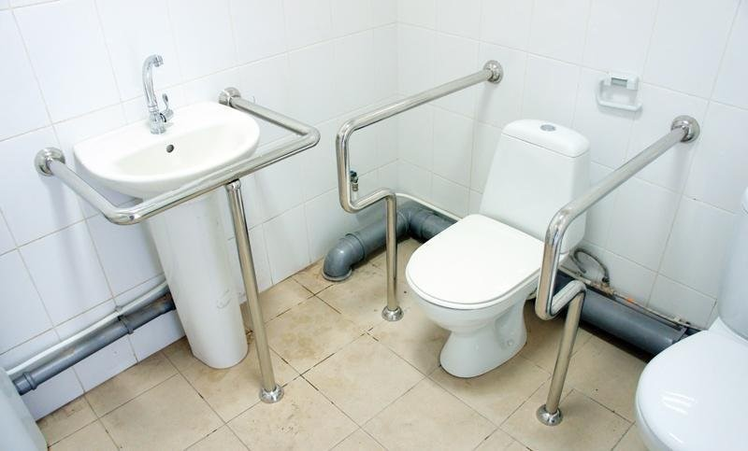
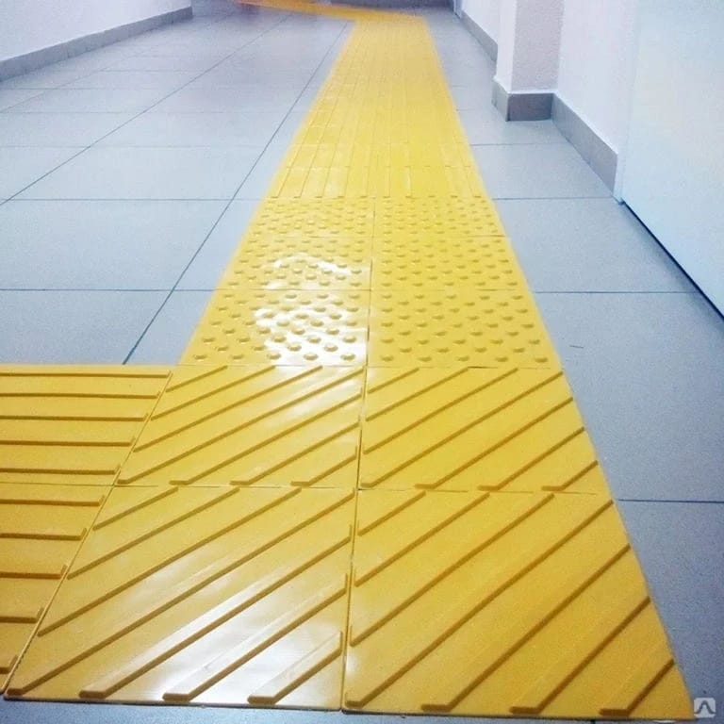

Технические характеристики

Проведение работ по устройству тактильных дорожек для малоподвижных групп населения, раковин и туалетов, а также поручней для пандусов на существующем объекте.
- Устройство 6 метров тактильной дорожки для малоподвижных групп населения. Тактильная дорожка выполнена из резиновых плиток толщиной 300-300 мм и установлена ​​внутри здания.

- Раковина и туалет оборудованы поручнями, удобными для людей ограниченными возможностями. 1 унитаз, 1 раковина в соответствии с требованиями ГОСТа. Необходимые размеры согласовываются с заказчиком.

Гарантийные обязательства.
1. Гарантия качества предоставляется на все производимые работы, а также используемые в производстве материалы и комплектующие.
2. Гарантийный срок на выполненные работы – 15 дней
Транспартировка и монтаж и расход на весь материал, Убора и вывоз мусора с территории школы и ГСМ за счет поставщика.
Срок поставки не более 30 дней после подписания договора

